معرفة معلومات حول جداول اعرف واسأل وتعلم
يعتبر جدول اعرف واسأل وتعلم واحدًا من أهم المخططات الرسومية الأكثر استخدامًا لاستغلال المعرفة السابقة لدى الطلاب. ويعمل هذا الجدول البسيط على تنشيط المعرفة السابقة لدى الطلاب وذلك عن طريق طرح سؤال بخصوص ما يعرفه الطلاب حول موضوع معين. مما يتيح للطلاب الفرصة لإقامة روابط شخصية مع الموضوع قبل دراسة المحتوى تفصيليًا. ويبدأ الطلاب بعملية تبادل الأفكار بين بعضهم البعض في قسم "اعرف" الموجود بالجدول ويعد ذلك يقوم الطلاب بشكل مستقل أو بصورة جماعية بتبادل الأسئلة التي تدور في ذهنهم حول المحتوى وذلك في قسم "اسأل". وبمجرد عثور الطلاب على إجابات لهذه الأسئلة من خلال المشروع، فيتم تسجيل هذه المعلومات في القسم "تعلم" الموجود بالجدول.
وباستخدام هذا الجدول، يتمكن الطلاب من تحصيل معلومات باستخدام ما تعلموه بالفعل ومقارنة المعلومات الجديدة التي تعلموها بتلك التي كانوا يعرفونها بالفعل ويتمكن الطلاب أيضًا من توضيح أفكارهم. وتساعد هذه الطريقة على جذب تركيز الطلاب واهتمامهم بالمحتوى بالإضافة إلى أنها تعتبر وسيلة تساعد على تسجيل الطلاب لكل المعلومات التي يتعلمونها. كما يمكن استخدام هذا الجدول في النهاية كمستند لسجل التقييم وذلك بغرض استعراض ما تعلمه الطالب.
يمكن استخدام جدول اعرف واسأل وتعلم خلال المنهاج الدراسي في أي مستوى صف دراسي. وهو يعتبر وسيلة ممتازة لبدء وحدة دراسية جديدة والرجوع إليها خلال الوحدة.
وعادة لا يتم تقييم هذا المستند ولكن يستخدمه الطلاب لتدوين أفكارهم وأسئلتهم دون خوف من تقييم ما يتم تدوينه أو الحكم عليه. كما يساعد هذا الجدول في عملية تنظيم الطلاب ويمكن اعتباره بمثابة نقطة انطلاق لبدء نقاش بين زميلين أو بين أفراد الصف الدراسي بالكامل.
نموذج جدول اعرف واسأل وتعلم
يعتبر جدول اعرف واسأل وتعلم التالي مثالاً على ما يمكن أن يقوم الطلاب بكتابته. اكتب ما تعرف عن الحيوان الإفريقي الذي تحبه. بعد ذلك قم بتدوين أسئلة حول ما ترغب في معرفته. في نهاية الوحدة، يمكنك كتابة ما تعلمته.
هذا النموذج من جدول اعرف واسأل وتعلم من خطة الوحدة رحلات سفاري في إفريقيا .
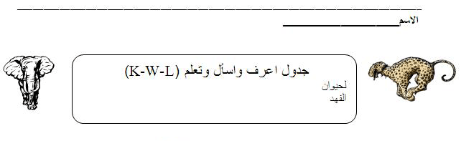
ما الذي تعلمته:  مثال يفترس الفهد الغزلان. | ما الذي أرغب في معرفته:  مثال  كيف يقوم الفهد بقتل الغزلان؟  أين تعيش الغزلان؟  كم عدد الغزلان التي يفترسها الفهد في الأسبوع الواحد؟  هل تتمكن الغزلان أحيانًا من الهرب من الفهد؟ | ما الذي أعرفه:  مثال  تركض الفهود بسرعة 70 ميلاً في الساعة لاصطياد الغزلان. وتعثر الفهود على الغزلان وهي ترعى في حشائش السافانا الإفريقية. وتقوم الفهود بخنق الغزلان لأنها تمتلك فكين صغيرين لا يتيحان لها قتل الغزال بعضّة واحدة

